Rellena las siguientes tablas, sabiendo que el equipo 10.1.0.2 quiere comunicarse con un servidor SSH situado en la dirección 192.168.10.10. Indica el contenido de las tablas NAT de cada uno de los routers NAT.

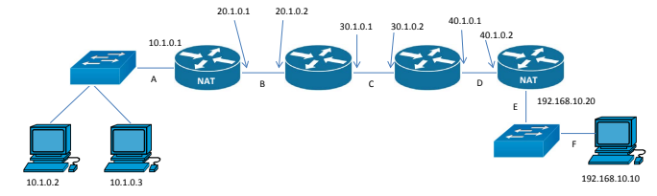

IDA

|  | A | B | C | D | E | F |
| --- | --- | --- | --- | --- | --- | --- |
| IP origen | 10.1.0.2 | 20.1.0.1 | 20.1.0.1 | 20.1.0.1 | 20.1.0.1 | 20.1.0.1 |
| Puerto origen | 2000 | 3000 | 3000 | 3000 | 3000 | 3000 |
| IP destino | 40.1.0.2 | 40.1.0.2 | 40.1.0.2 | 40.1.0.2 | 192.168.10.10 | 192.168.10.10 |
| Puerto destino | 22 | 22 | 22 | 22 | 22 | 22 |

VUELTA

|  | F | E | D | C | B | A |
| --- | --- | --- | --- | --- | --- | --- |
| IP origen | 192.168.10.10 | 192.168.10.10 | 40.1.0.2 | 40.1.0.2 | 40.1.0.2 | 40.1.0.2 |
| Puerto origen | 22 | 22 | 22 | 22 | 22 | 22 |
| IP destino | 20.1.0.1 | 20.1.0.1 | 20.1.0.1 | 20.1.0.1 | 20.1.0.1 | 10.1.0.2 |
| Puerto destino | 3000 | 3000 | 3000 | 3000 | 3000 | 2000 |